디자이너를 위한 테라포밍

목차

패치 변경점 1

전하는 말 1

유닛 디자인 1

완성된 유닛 디자인 2

배경 디자인 2

주문 디자인 3

**링크는 “Ctrl + 클릭”으로 따라갈 수 있습니다.**

**Word 상단 보기 탭의 [표시] – [탐색 창]을 클릭하면 정리된 문서 목차를 볼 수 있습니다.**

# 패치 변경점 1.2v

주문 디자인 기획이 추가되었습니다.

완성된 유닛 디자인 항목이 추가되었습니다.

**링크는 “Ctrl + 클릭”으로 따라갈 수 있습니다.**

# 전하는 말

디자인 아이디어가 있으면 제시해주세요. 디자인 기획에 의문점이나 마음에 안 드는 부분이 있다면 이야기해주세요.

# 유닛 디자인

* 이족보행 휴머노이드: 이 것은 인간일 수도 인간이 아닐 수도 있습니다. 휴머노이드란 말처럼 인간의 형태를 하면 됩니다. 디자인은 문명 비욘드 어스의 군인(<http://civilization.wikia.com/wiki/Soldier_(CivBE))>, 스타크래프트 시리즈의 해병 혹은 워해머 40k 시리즈의 스페이스 마린의 디자인을 참고해주세요. (헬멧이 달린 슈트를 입고 무기를 들고 있습니다. 무기는 근접무기가 있는 쪽으로 해주세요.)
* 사각보행 로봇: 이 것은 로봇입니다. 스타크래프트의 드라군을 참고해주세요.
* 사마귀 혼종: 이 혼종은 유전자과학의 산물입니다. 지구 행성에 존재하는 사마귀의 유전자를 현 행성의 생물종과 결합하여 만들어낸 생명체입니다. 사이즈는 기존의 유닛들과 비슷하거나 더 큽니다. 디자인은 스타크래프트의 울트라 리스크와 지구의 사마귀 생물을 바탕으로 구현해주세요.
* 추가로 디자이너의 욕심이 반영되었으면 하는 부분은 꼭 말씀해주세요. 디자이너의 아이디어를 환영합니다.

## 완성된 유닛 디자인

* 갑옷: 문명 BE의 갑옷 디자인의 유닛이다. 스타크래프트의 시체매처럼 호버링을 통해 이동한다. 기계이다.

# 배경 디자인

* RGB 디자인을 쉽게 하기 위해서 새로운 방법을 고안했습니다. 각각 대, 중, 소의 디자인만 구현해도 3^3=27개의 맵 디자인을 수행해야 하는데 이 것은 굉장히 시간이 많이 걸리기 때문에 다음과 같은 방법을 제안합니다.
* 총 3개의 레이어로 분리. R은 토지의 색, G는 토지 위에 자라는 수풀의 양, B는 토지 뒤편의 해수면과 토지의 강물의 양을 결정합니다.
* 다음은 예시입니다.
* R의 값이 높아 대지가 붉은 색으로 표현되었습니다. 미국의 그랜드 캐니언 디자인을 생각해주세요.

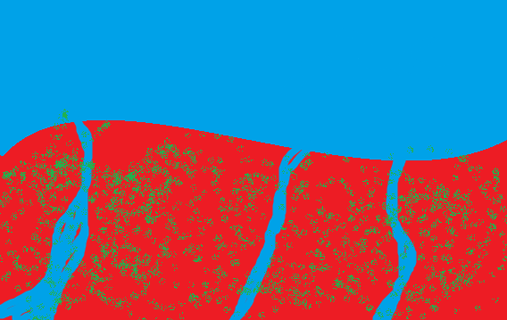

* B의 값이 높아 해수면이 높습니다.
* G의 값이 보통입니다. 식물종이 대지에 넓게 퍼져있습니다.
* R의 값이 보통입니다. 대지가 갈색으로 표현됐습니다. 지중해, 한국 등의 위도에 위치한 대지를 생각해 주세요.

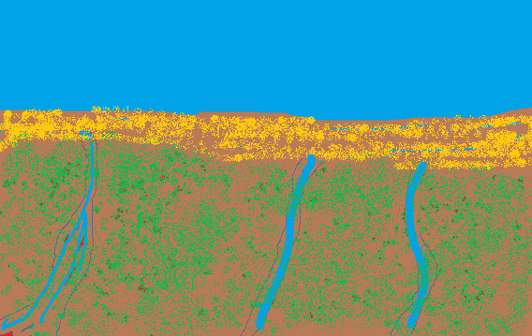

* B의 값이 보통이 됐습니다. 해수면이 낮아지고 강수량이 줄어 강줄기가 약해졌습니다. B의 값이 낮아지면 해수면의 거의 없고 강줄기 또한 거의 없습니다.
* G의 값이 높아 대지에 많은 풀과 나무가 자라났습니다. 이 때부터는 큰 나무들이 보이기 시작합니다.

# 주문 디자인

공격주문 A: 레이저의 디자인은 샛노랑, 흰색의 조합. 더 나은 디자인이 있다면 PM에게 제시(레이저의 투명도를 조절해서 필드 상황을 볼 수 있게 해주세요.)  
디자인은 스타크래프트 프로토스의 정화 광선, 히어로즈 오브 더 스톰 아르타니스의 정화 광선을 참고해주세요.